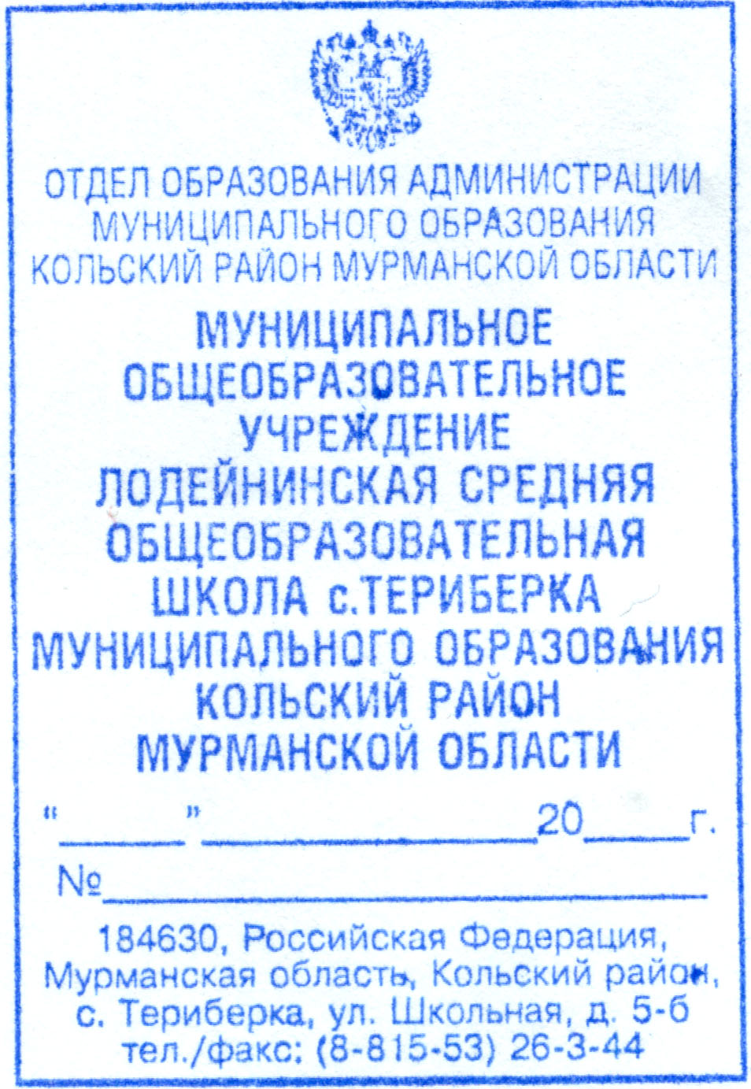
Начальнику отдела образования

Администрации МО
Кольский район
И.В. Непеиной

О.Л. Ряжских, директора
МОУ Лодейнинская СОШ
с. Териберка

22 октября 13
222

ИНФОРМАЦИЯ
о мерах по предотвращению гибели несовершеннолетних
на водных объектах в осенне-зимний период
в МОУ Лодейнинская СОШ с. Териберка.

№ п/п | Мероприятия | Сроки проведения | Ответственные
I. | Оформление информационного стенда «Соблюдай меры безопасности на льду». | 07.10.13 г. | Зубков И.П., Фалимонов С.В.
II. | Неделя «Безопасность на льду»:  2.1. Инструктаж с обучающимися школы о  правилах безопасного поведения на льду  (воде)» (1-11 кл.).  2.2. Тематические классные часы в 1-4  классах:  - «Как вести себя на льду (воде) (1-2 классы);  - беседа «»По тонкому льду» (3-4 классы).  2.3. Игра «Дрейфующие льды» (1-4 классы).  2.4. Конкурс рисунков «Спасение на водах»  (1-7 классы).  2.5. Беседа и просмотр кинофильмов о  безопасности на льду (воде).  2.6. Экскурсия по территории посёлка с  показом наиболее опасных мест на  прилегающих озёрах и береговой линии  залива.  2.7. Практические занятия «Спасение  пострадавшего, провалившегося под лёд,  упавшего в воду (5-8 классы).  2.8. Практические занятия «Действия  учащегося по оказанию первой  медицинской помощи при утоплении  (9-11 классы). | 07 – 12.10.13 г.  общешкольная линейка 10.11.13 г.  11.10.13 г.  11.10.13 г.  12.10.13 г.  07 – 12.10.13 г.  5-8 классы: 08.10.2013 г.;  9-11 классы:  12.10.13 г.  1-4 классы: 07.10.2013 г.;  5-8 классы:  12.10.13 г.  07 – 12.10.13 г.  (на уроках ОБЖ)  07 – 12.10.13 г.  (на уроках ОБЖ) | Зубков И.П.,  Фалимонов С.В.  Зубков И.П.,  Фалимонов С.В.  Кл. руководители 1-2 классов  Кл. руководители 3-4 классов,  Кл. руководители 1-4 классов, Сунина Л.И.  Калашникова М.А.  Фалимонов С.В., Зубков И.П.  Зубков И.П., кл. руководители 1-4 классов, 5-8 классов  Фалимонов С.В.  Фалимонов С.В.

Директор МОУ Лодейнинская СОШ О.Л. Ряжских

Исп. Колотилова Ж.А., 26-345

